Sistema de asignación y donación de bienes por el SAT
Guía de usuario
Julio 2017

1. ANTECEDENTES 3
2. INSTRUCTIVO DE TRÁMITE. 6
2.1 Generalidades. 6
2.2. Requisitos. 7
2.3. Condiciones 7
2.4. Información adicional: 8
2.4. Disposiciones jurídicas aplicables 8
3. ACCESO AL SISTEMA. 9
3.1. Pantalla de autentificación. 9
3.2. Pantalla principal 12
3.3. Módulo Solicitudes. 13
3.3.1 Solicitud de Bienes 13
3.3.2 Pantalla Captura Solicitud 14
3.3.3 Bienes solicitados: 17
4. BIENES RECIBIDOS. 19

ANTECEDENTES

En la “Primera Resolución de Modificaciones de las Reglas Generales de Comercio Exterior para 2017 y sus Anexos 1, 1-A, 10, 21, 22 y 26”, publicada el 28 de abril del 2017, en el Diario Oficial de la Federación (DOF), se destaca la adición de la “Regla 2.2.4. Asignación y donación de mercancías de comercio exterior, no transferibles al SAE”, que establece que las mercancías de comercio exterior no transferibles que pasen a propiedad del Fisco Federal o se pueda disponer legalmente de ellas, serán ofrecidas en asignación o donación por las autoridades aduaneras, a través del “Sistema de asignación y donación de bienes por el SAT”, disponible en el Portal del SAT
Dicha regla señala lo siguiente;
Para los efectos del artículo 145, tercer párrafo, de la Ley, las mercancías de comercio exterior que pasen a propiedad del Fisco Federal y de las que se pueda disponer legalmente por considerarlas no transferibles al Servicio de Administración y Enajenación de bienes AE, de conformidad con lo dispuesto en la Ley Federal para la Administración y Enajenación de Bienes del Sector Público y que cuenten con el dictamen expedido por autoridad competente, mediante el cual se determine que dichas mercancías son aptas para uso o consumo humano o animal, uso medicinal, quirúrgico, agrícola o ganadero, serán ofrecidas en asignación o donación por la aduana o ADACE correspondiente, a través del “Sistema de asignación y donación de bienes por el SAT”, disponible en el Portal del SAT.

Los sujetos interesados en recibir las mercancías a que se refiere la presente regla, deberán cumplir con lo establecido en las fichas de trámite 27/LA y 28/LA, según corresponda.

Las mercancías de comercio exterior por las que se puede aplicar la presente regla, son entre otras, las siguientes:

- Perecederos para consumo humano en estado natural, congelado y/o seco, empacado o a granel, semiprocesados y procesados.

- Alimentos y medicamentos.

- Flores, plantas y tierra en estado natural, semillas certificadas, herbicidas, fungicidas, insecticidas, plaguicidas, abonos y fertilizantes.

- Medicina alópata y homeópata, sueros, soluciones, pomadas, vitaminas, gotas, preservativos, pruebas médicas diversas, reactivos o sustancias que se usan en
laboratorio, material de curación, anticonceptivos, lentes de contacto y órganos artificiales de trasplantes para humanos.

- Otros perecederos, tales como cosméticos y artículos de belleza, artículos de limpieza y de aseo personal, pintura, en cualquier presentación, selladores e impermeabilizantes.

Tratándose de situaciones emergentes provocadas por fenómenos naturales, climatológicos o que por su naturaleza sea necesario atender de manera urgente y oportuna, las mercancías a que se refiere el primer párrafo de la presente regla, serán asignadas o donadas prioritariamente a la SEGOB, a la SEDENA, a la Secretaría de Desarrollo Social y a la Cruz Roja Mexicana, I.A.P.

Las mercancías asignadas o donadas de conformidad con la presente regla, no podrán ser objeto de enajenación, en el caso de que la autoridad tenga conocimiento de que el sujeto que recibió las mercancías asignadas o donadas las enajenó, la aduana o ADACE correspondiente, notificará dicha situación al contribuyente, en términos del artículo 134 del CFF, otorgándole un plazo de 6 días contados a partir de que surta efectos la notificación, para que desvirtúe con las pruebas y elementos que estime pertinentes, mismas que serán analizadas y valoradas por la aduana o ADACE correspondiente, en un plazo no mayor a 15 días contados a partir de su recepción. En caso de que no sea desvirtuado dicho supuesto, el sujeto que recibió las mercancías asignadas o donadas no podrá solicitar una nueva asignación o donación hasta transcurrido un año, contado a partir de la fecha en que le sea notificada tal determinación.

Para los casos en los que los sujetos interesados se desistan de recibir las mercancías en asignación o donación, o bien, éstas no sean retiradas en los plazos establecidos para tales efectos, dichas mercancías se ofrecerán nuevamente por la aduana o ADACE correspondiente, a través del “Sistema de asignación y donación de bienes por el SAT”, siempre que el dictamen por el que se determinan que son aptas para consumo se encuentre vigente.

El importador, propietario o consignatario del que haya derivado la mercancía susceptible de asignación o donación, no podrá apegarse a lo previsto en la presente regla.

El SAT, queda liberado de toda responsabilidad o acción penal que se pueda generar con posterioridad a la fecha de entrega recepción de las mercancías.

Ley 145, CFF 134, RGCE 1.2.2., Anexo 1-A

INSTRUCTIVO DE TRÁMITE. Anexo 1-A

A continuación, se detallan las personas que podrán ser beneficiarios para recibir donaciones y /o asignaciones de bienes procedentes de las actividades de comercio exterior del SAT, así como los requisitos que deberán cumplir:

2.1 Generalidades.

- ¿Quiénes lo presentan?
Las dependencias y entidades de la Administración Pública Federal o sus delegaciones estatales, las Empresas Productivas del Estado, sus subsidiarias y filiales, las Entidades Federativas y sus municipios, por conducto del Servidor Público que cuente con las facultades suficientes para representarlo legalmente.
- ¿Dónde se presenta?
A través del Portal del SAT, accesando a “Información” / “Donatarias y Donaciones” / “Sistema de asignación y donación de bienes”,
- ¿Qué documento se obtiene al finalizar el trámite?
No se obtendrá documentación, no obstante, se informará el resultado de la solicitud a través del “Sistema de asignación y donación de bienes por el SAT”, de acuerdo al folio de registro otorgado por el mismo.
- ¿Cuándo se presenta?
En cualquier momento.

2.2. Requisitos.

- Presentar a través del “Sistema de asignación y donación de bienes por el SAT”, la solicitud de bienes en calidad de asignación a la Aduana o ADACE que haya incorporado el inventario de mercancías de comercio exterior no transferibles al SAE.

2.3. Condiciones

- Estar inscrito y activo en el RFC.
- Contar con e.firma vigente, de la dependencia o entidad de la Administración Pública Federal, Delegación Estatal, Empresa productiva del Estado, su subsidiaria o filial, Entidad Federativa o Municipio.
- Estar al corriente en el cumplimiento de sus obligaciones fiscales.
- Cubrir los gastos que se generen al momento y con motivo de la entrega-recepción de los bienes, tales como carga, descarga, traslado, entre otros, de las mercancías asignadas.
- Destinar la totalidad de las mercancías para el cumplimiento exclusivo del objeto social por el cual fueron autorizadas.
- Hacer uso de las mercancías recibidas en asignación solo en territorio nacional, de conformidad con las disposiciones jurídicas aplicables, en caso de que esto no sucediera y se generara alguna acción de hecho o de derecho en el extranjero, el beneficiario de la asignación responderá de todos los daños y perjuicios que se pudieran causar al SAT.
- Retirar las mercancías en los plazos establecidos para tales efectos.
- Presentar a través del “Sistema de asignación y donación de bienes por el SAT”, un informe sobre el uso y distribución de las mercancías, dentro del plazo de un mes contado a partir de la fecha de suscripción del acta de entrega-recepción respectiva.

- Una vez apartadas las mercancías, designar al servidor público con facultades para que en representación de la dependencia o entidad de la Administración Pública Federal, Delegación Estatal, Empresa productiva del Estado, su subsidiaria o filial, Entidad Federativa o Municipio, en su caso, suscriba el acta administrativa de entrega recepción de las mercancías y las reciba, proporcionando su nombre, cargo, número telefónico y dirección de correo electrónico institucional, debiendo contar con identificación oficial y e.firma, vigentes.

2.4. Información adicional:

- En caso de que el beneficiario de las mercancías en calidad de asignación incumpla con lo previsto en los numerales 5, 7 y 8 del Apartado de “Condiciones” a que hace referencia el presente instructivo, no podrá solicitar una nueva asignación, hasta transcurrido un año contado a partir de la fecha en que se debió presentar el informe respectivo o retirar las mercancías, según corresponda, considerando para tal efecto lo asentado en el acta de entrega-recepción.
- El beneficiario de las mercancías asignadas, podrá amparar la legal tenencia de la misma con el acta de entrega-recepción de los bienes que suscriba con la aduana o ADACE respectiva.
- En caso de que el resultado no sea satisfactorio a los intereses del solicitante, podrá generar una nueva solicitud.
- La aduana o ADACE que corresponda, a través del “Sistema de asignación y donación de bienes por el SAT”, informará el resultado de la solicitud formulada dentro de un término no mayor a 15 días.

2.4. Disposiciones jurídicas aplicables
- Artículo 145, tercer párrafo de la Ley y la regla 2.2.4.

3. ACCESO AL SISTEMA.

El ingreso al sistema se realizará través del portal del SAT www.sat.gob.mx en la sección de Información/ Donatarias y Donaciones / “Sistema de asignación y donación de bienes”
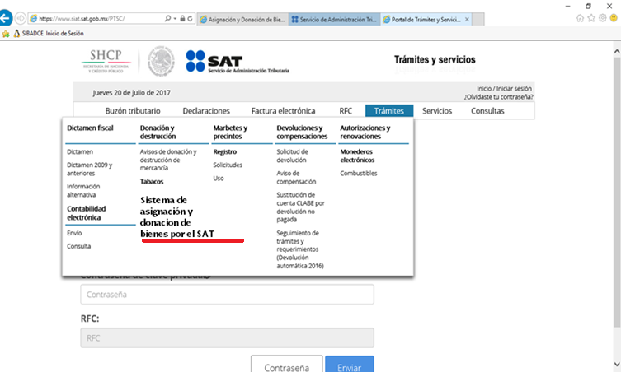

3.1. Pantalla de autentificación.

En esta pantalla deberá proporcionar su certificado, clave privada y Contraseña de la clave privada datos correspondientes a su e. Firma. (Firma electrónica)
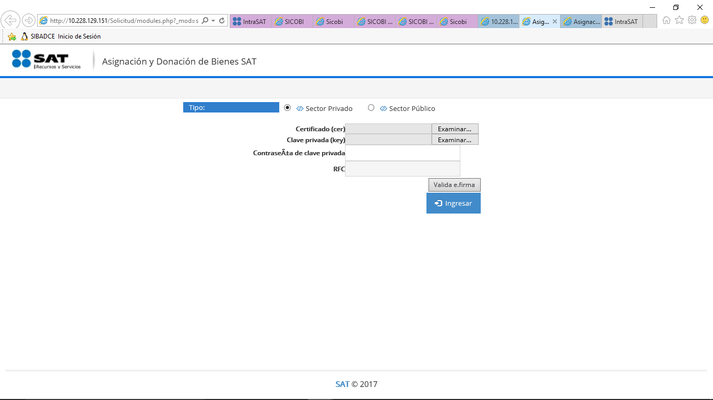
Nota. - El catálogo de personas susceptibles a ser receptores de asignaciones y donaciones de bienes, se encuentra precargado en el “Sistema de asignación y donación de bienes por el SAT”, en caso de que no aparecer en este catálogo deberá dirigirse a la Administración Desconcentrada de Servicios al Contribuyente que le corresponda para aclarar esta situación.
El acceso al “Sistema de asignación y donación de bienes por el SAT” se realizará con la e.Firma vigente correspondiente a la Donataria, o bien a la Asociación Civil con fines no lucrativos autorizadas para recibir donativos deducibles en términos de la Ley del ISR.
Ingresar su archivo .cer correspondiente a su e.firma
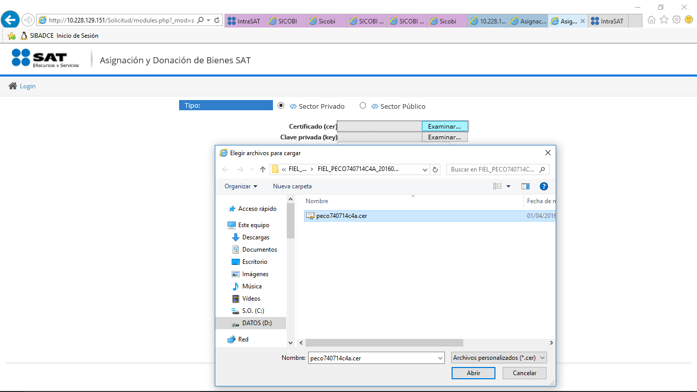

Ingresar su archivo .key correspondiente a su e.firma
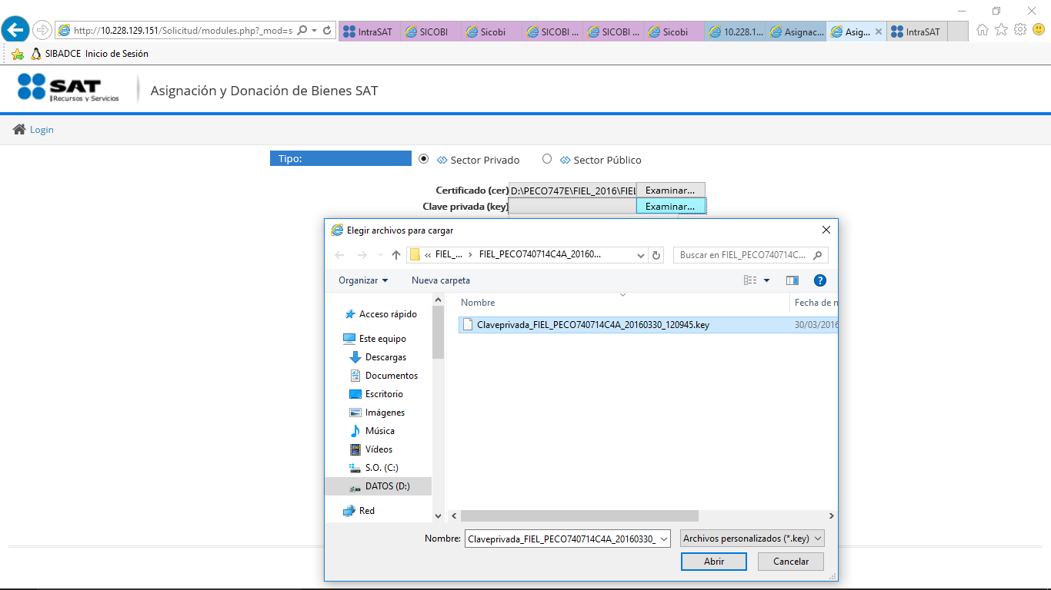

Deberá validar la e.firma, si es correcta aparecerá su RFC, y deberá dar clic en el botón Ingresar.
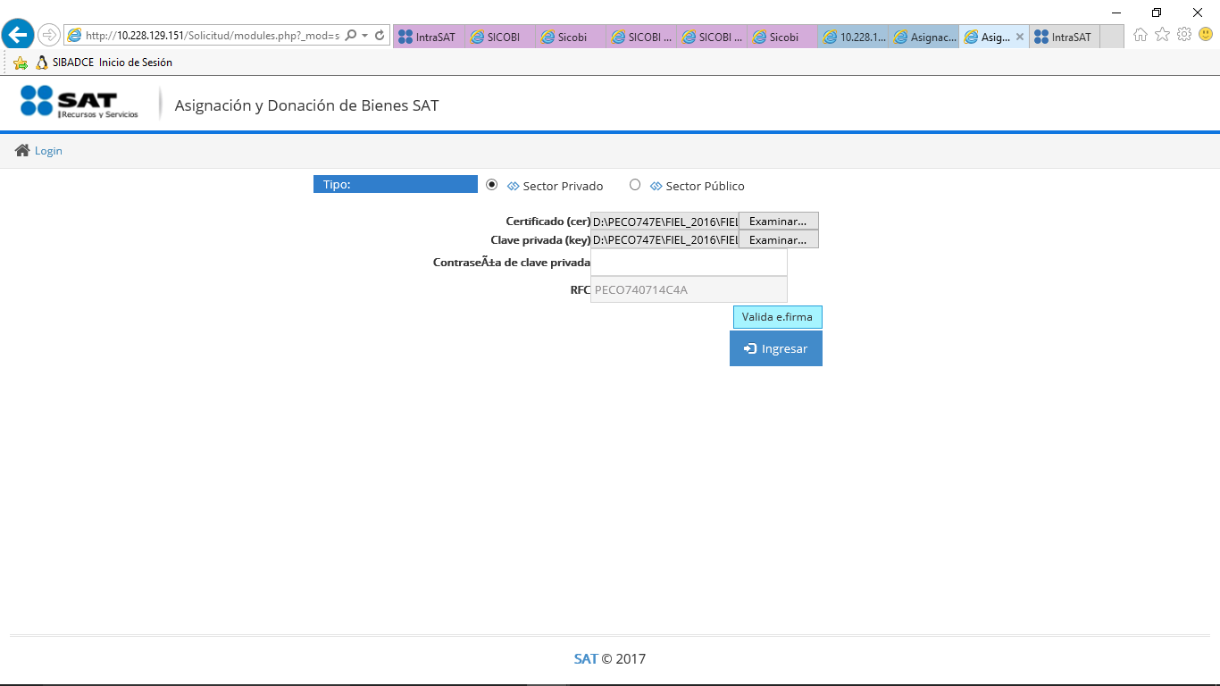
Una vez que haya oprimido el botón ingresar, aparecerá en su pantalla los términos y condiciones a los que está sujeto el sistema y sus usuarios.
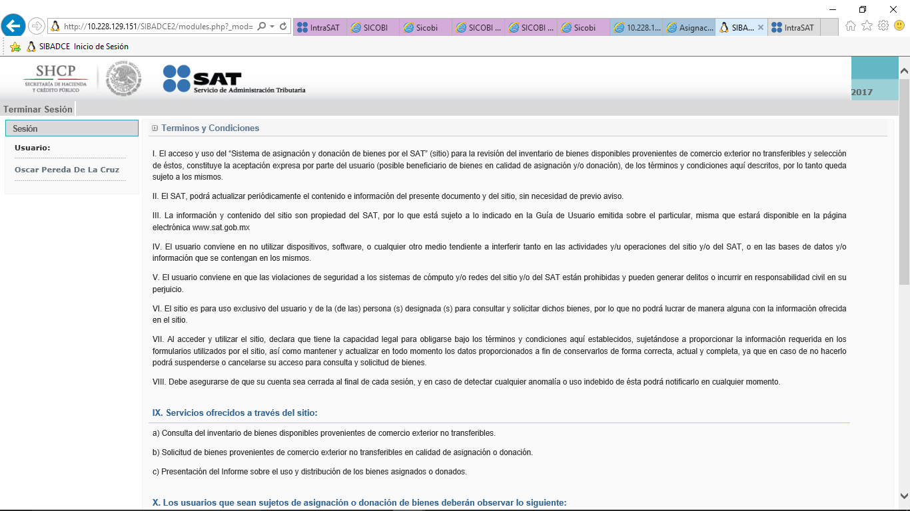
Una vez aceptados los términos y condiciones, ingresará a la Pantalla Principal del Sistema.

3.2. Pantalla principal

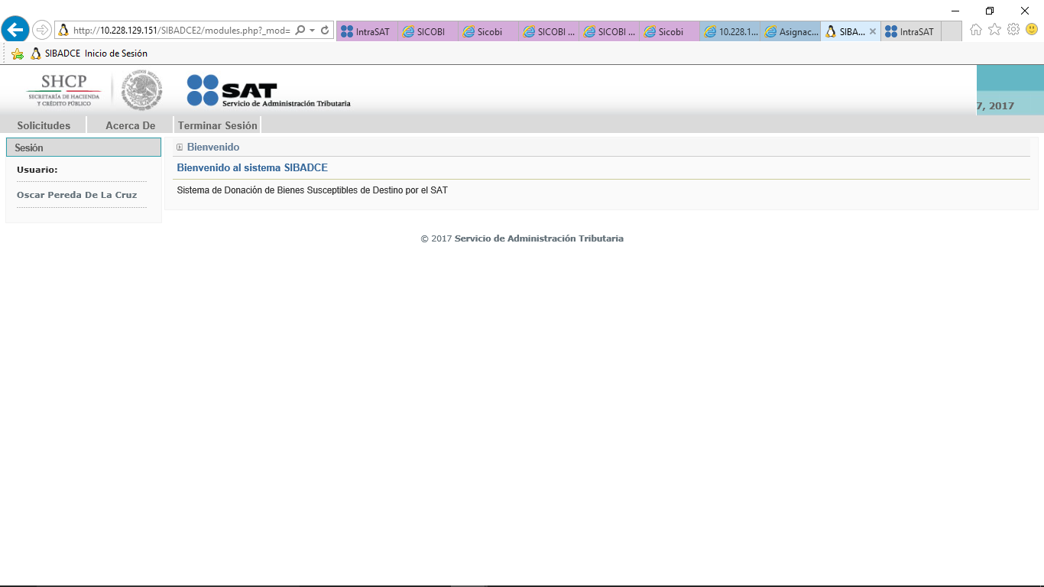

La pantalla principal consta de 3 apartados:

- Solicitudes de Bienes. - Módulo mediante el cual se realizan las consultas de los bienes susceptibles a ser asignados y/o donados, así como las solicitudes de los mismos.
- Acerca De. - En apartado se podrán consultar los terminos y condiciones de uso.
- Terminar sesión.

3.3. Módulo Solicitudes.

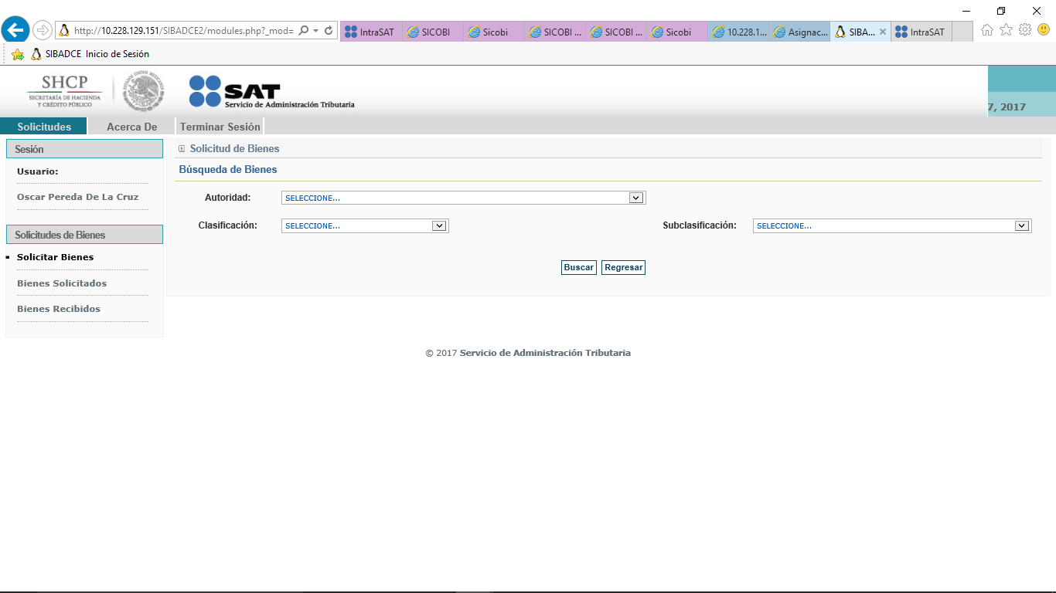
El módulo de solicitudes se encuentra dividido en las siguientes secciones;

3.3.1 Solicitud de Bienes
Se presentará listado de bienes según el criterio de búsqueda definido, deberá seleccionar los bienes de su interés al dar clic en la opción selección.
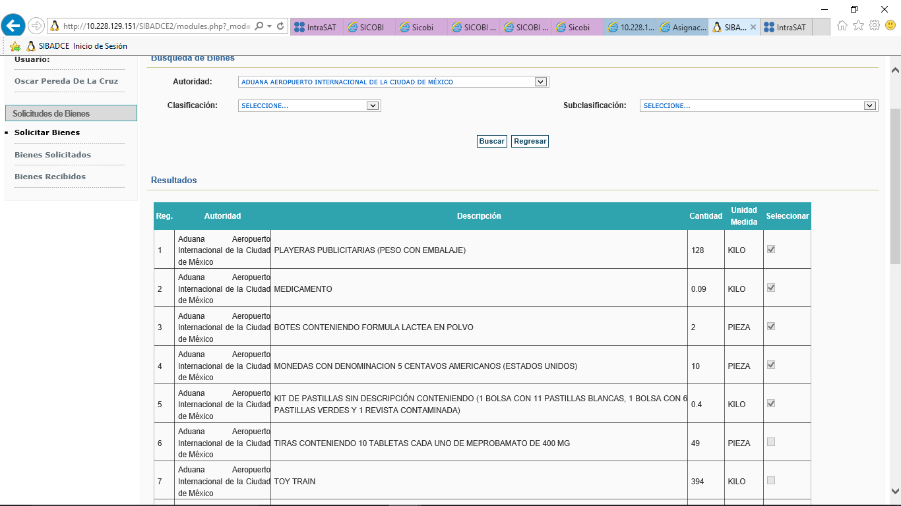

Deberá capturar los datos complementarios necesarios para realizar la solicitud, los cuales corresponden a:
- Lugar de la solicitud
- Cargo Representante
- En cumplimiento de
- Destino que se le dará a los bienes.
Datos de la persona designada para recibir los bienes.
- Nombre
- Cargo
- RFC
- Correo
- Teléfono de contacto

3.3.2 Pantalla Captura Solicitud

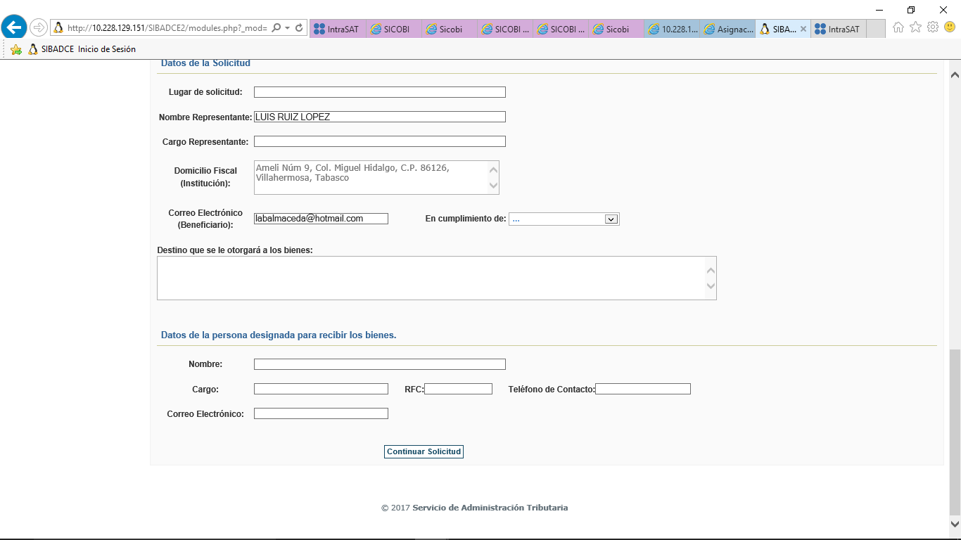

Una vez proporcionados los datos complementarios y dar clic en el botón continuar solicitud se mostrará el mensaje que se muestra a continuación.
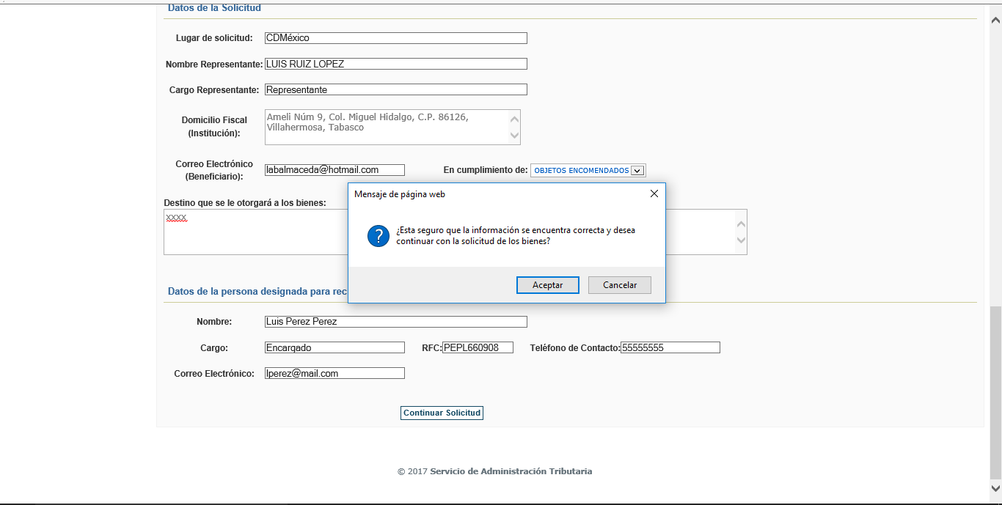
Al pulsar el botón de aceptar, se e mostrarán los datos de la Solictud, y se le pedirá que la firme con su e.Firma
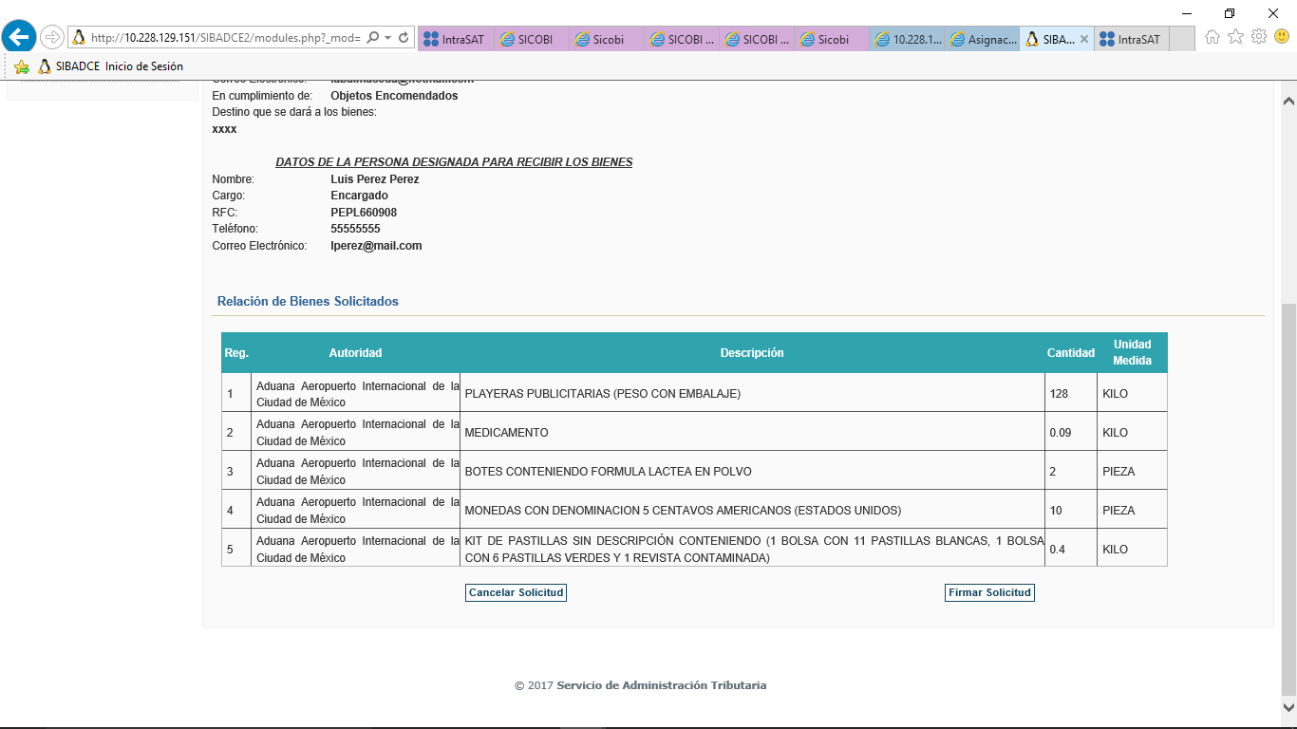

Firma de la Solictud.
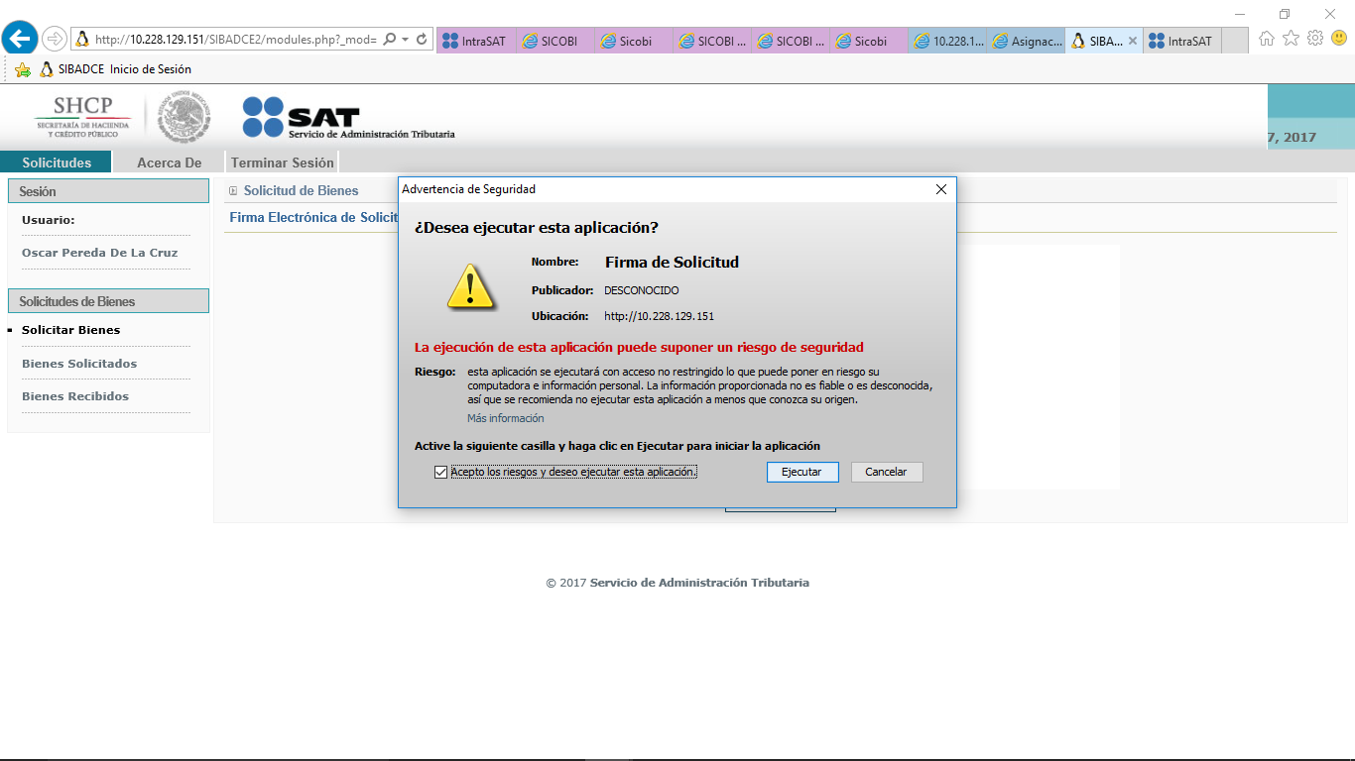
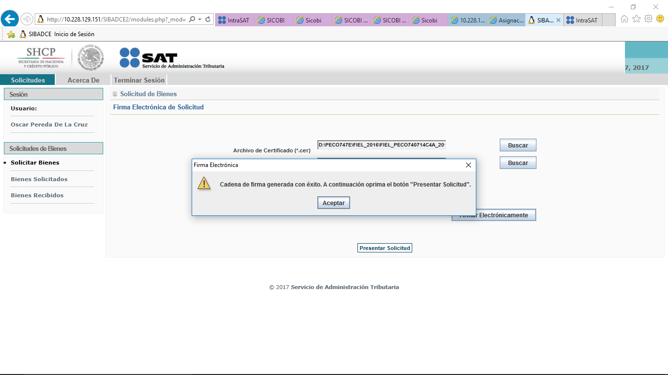

3.3.3 Bienes solicitados:

En esta sección, el solicitante podrá dar seguimiento a las solicitudes de bienes que tenga pendientes de respuesta por parte de la Autoridad SAT, así como presentar los informes relativos al destino final que se le dio a los bienes recibidos con anterioridad.
En la columna “Estatus” se muestra la respuesta emitida por la Autoridad SAT:
- Aceptada. La respuesta de la Autoridad es favorable para el usuario.
- Rechazada. La solicitud de bienes fue negada por la Autoridad.
- Presentada. En proceso de revisión por parte de la Autoridad.

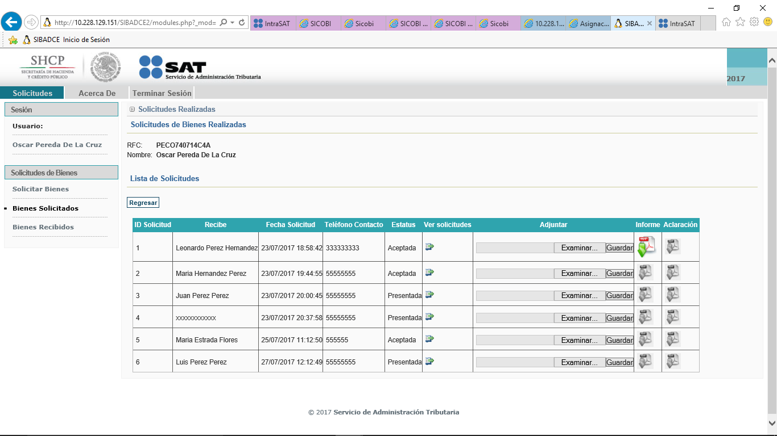

Adjuntar Informes.
El solicitante deberá subir al “Sistema de asignación y donación de bienes por el SAT” un informe detallando el uso, destino final que le dio a los bienes solicitados. El informe debe de ser presentado en formato .pdf
Para hacerlo, el usuario presionará el botón de “Examinar” situado en la columna “Adjuntar”. Aparecerá una ventana mediante la cual se seleccionará el documento a subir al sistema. Una vez que se haya subido el documento al sistema, presionar el botón guardar.
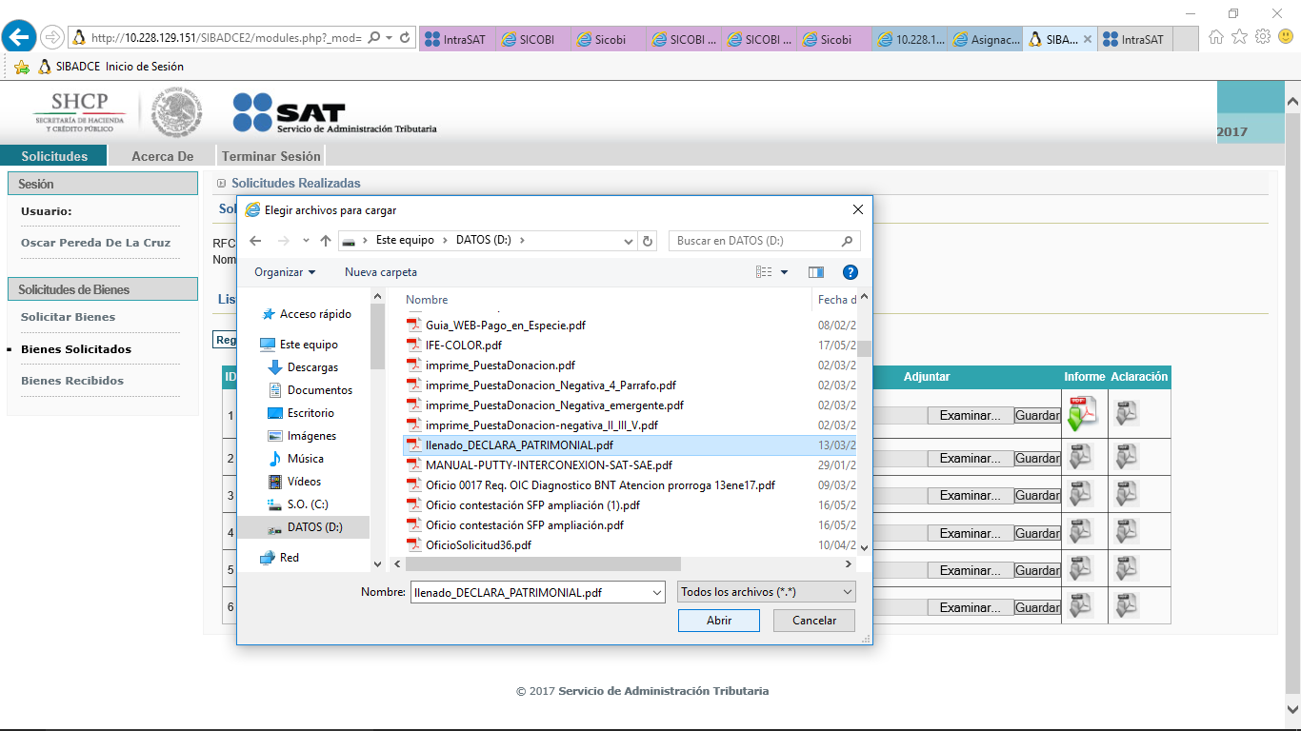

En caso de que la Autoridad, solicite información adicional a la Solictud de Bienes, esta será presentada siguiendo el procedimiento explicado con anterioridad.

4. BIENES RECIBIDOS.

En esta sección el solicitante podrá consultar la respuesta que ha emitido la Autoridad a las solicitudes de asignación y/o donación que se hayan presentado.
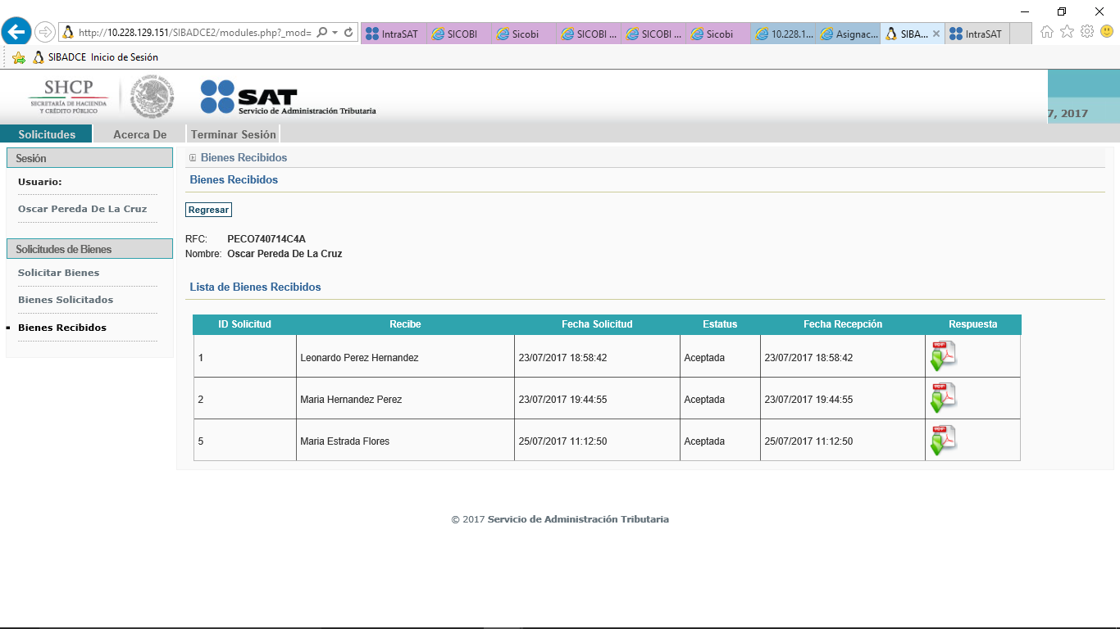
Al dar clic sobre el icono de .pdf podrá visualizar el oficio de respuesta emitido por la Autoridad correspondiente
